**Tiket : BDIT240001559**

**Dokumentasi Penambahan Item pada Hasil Print Laporan Gerobak Salinan di Aplikasi NOWgerobak**

**1. Pendahuluan**

Laporan gerobak salinan di aplikasi NOWgerobak adalah dokumen penting yang memberikan informasi rinci tentang item dalam gerobak. Untuk meningkatkan kualitas dan kegunaan laporan ini, ditambahkan tiga item baru: DEFECT NOTE, DEFECT TYPE CODE, dan ORIGINAL PD CODE. Penambahan ini bertujuan untuk memberikan informasi yang lebih lengkap dan terperinci tentang kondisi item.

**2. Deskripsi Item Baru**

**2.1 DEFECT NOTE**

* **Deskripsi**: Catatan yang menjelaskan secara rinci tentang kerusakan atau cacat yang ada pada item.

**2.2 DEFECT TYPE CODE**

* **Deskripsi**: Kode yang mengklasifikasikan jenis kerusakan atau cacat pada item berdasarkan kategori yang telah ditentukan.

**2.3 ORIGINAL PD CODE**

* **Deskripsi**: Kode yang menunjukkan identitas asli dari kartu kerja sebelum ada salinan.

**3. Alasan Penambahan**

Penambahan ketiga item ini didorong oleh kebutuhan pengguna untuk memiliki informasi yang lebih mendalam dan komprehensif pada hasil print laporan gerobak salinan. Alasan utama adalah untuk:

* Memudahkan identifikasi dan tindak lanjut terhadap item yang memiliki cacat atau kerusakan.
* Menyediakan catatan yang lebih rinci mengenai kondisi item.
* Mempermudah pelacakan dan pengelolaan produk dengan menggunakan kode PD asli.

**4. Tujuan Penambahan**

Penambahan DEFECT NOTE, DEFECT TYPE CODE, dan ORIGINAL PD CODE diharapkan akan mencapai beberapa tujuan utama:

* **Peningkatan Kualitas Informasi**: Menyediakan informasi yang lebih kaya dan detail tentang kondisi item dalam laporan.
* **Kemudahan Pengelolaan Produk**: Mempermudah proses pemantauan dan pengelolaan produk, terutama dalam konteks cacat dan perbaikan.
* **Optimalisasi Proses Keputusan**: Membantu pengguna dalam membuat keputusan yang lebih baik terkait penanganan item yang memiliki cacat atau memerlukan perhatian khusus.

**5. Implementasi**

Untuk mengimplementasikan penambahan item baru ini, langkah-langkah berikut perlu diambil secara teoritis:

**5.1 Modifikasi Halaman cetak_kartu_gerobak_salinan.php**

1. **Identifikasi Data yang Dibutuhkan**: Tentukan sumber data yang berisi informasi DEFECT NOTE, DEFECT TYPE CODE, dan ORIGINAL PD CODE. Pastikan data tersebut tersedia dan dapat diakses dari database BD2.
2. **Tambahkan Query untuk Mengambil Data dari Database BD2**: Modifikasi query SQL pada cetak_kartu_gerobak_salinan.php untuk mengambil kolom tambahan dari tabel yang relevan di database BD2. Query ini harus menggabungkan atau menghubungkan tabel yang memiliki informasi tambahan ini dengan data utama gerobak.
3. **Integrasikan Data ke dalam Output Laporan**: Sesuaikan struktur halaman cetak di cetak_kartu_gerobak_salinan.php untuk menyertakan DEFECT NOTE, DEFECT TYPE CODE, dan ORIGINAL PD CODE dalam tampilan. Tentukan posisi dan format penyajian data ini agar konsisten dengan elemen lain dalam laporan.
4. **Pengujian dan Validasi**:
   * Lakukan uji coba pada halaman cetak untuk memastikan bahwa data tambahan ini ditampilkan dengan benar dan tidak mengganggu tata letak atau fungsionalitas laporan yang ada.
   * Verifikasi bahwa informasi tambahan tersebut sesuai dengan data yang ada di database dan relevan untuk setiap item.
5. **Pelibatan Pengguna dalam Pengujian**:
   * Undang pengguna untuk terlibat dalam pengujian langsung hasil print.
   * Biarkan pengguna mencetak laporan gerobak salinan dan mengevaluasi apakah informasi baru (DEFECT NOTE, DEFECT TYPE CODE, dan ORIGINAL PD CODE) ditampilkan dengan cara yang memenuhi kebutuhan mereka.
   * Kumpulkan umpan balik dari pengguna tentang apakah informasi ini bermanfaat dan apakah ada perbaikan lebih lanjut yang diperlukan.
   * Gunakan umpan balik ini untuk melakukan penyesuaian atau penyempurnaan sebelum peluncuran final.

**6. Kesimpulan**

Penambahan DEFECT NOTE, DEFECT TYPE CODE, dan ORIGINAL PD CODE ke dalam laporan gerobak salinan NOWgerobak akan memberikan manfaat signifikan bagi pengguna. Dengan menyediakan informasi yang lebih detail dan lengkap, pengguna dapat lebih efisien dalam mengelola dan menindaklanjuti item yang memiliki cacat atau kerusakan. Langkah-langkah implementasi di atas diharapkan dapat membantu dalam mengintegrasikan item-item baru ini ke dalam sistem secara efektif.

Sebelum di tambah halaman print salin gerobak

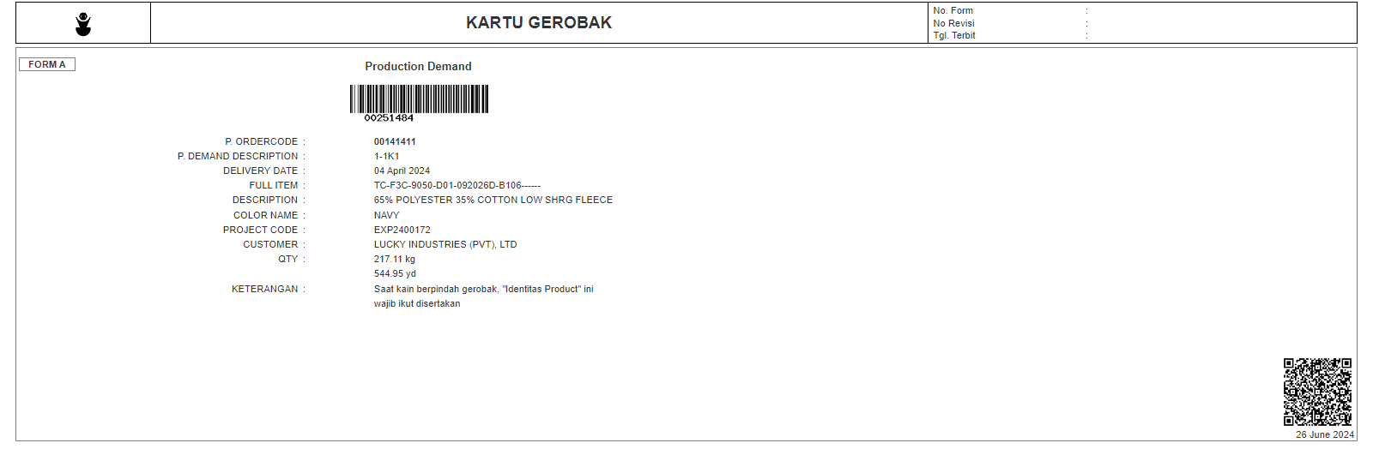

Sesudah di tambah halaman print salin gerobak

